Curs de cuina i gastronomia a la Toscana
Del 13 al 17 de març 2018
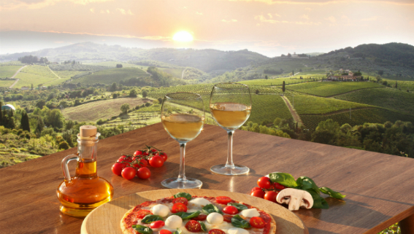
Els viatges són, en la maduresa, una part de l’experiència, deia el filòsof Sir Francis Bacon. Al Club del Viatger ho tenim molt clar, volem omplir la vida d’experiències inoblidables, de moments intensos, de bona companyia i d’aprenentatges. Volem que la vida no se’ns escapi entre les mans i poder assaborir cadascun dels seus moments. Per això us proposem, per primera vegada i amb la il·lusió que això comporta, un viatge gastronòmic i apassionant a la Toscana. Cuinar és l’art de la vida, l’art de manipular i jugar amb colors, olors, gustos i textures i, si a Itàlia van ser mestres de la pintura, la música i l’escultura, també ho foren de la cuina!
Aventura’t a descobrir els secrets de la Toscana amb el Club del Viatger, a visitar les històriques ciutats de Lucca i Pisa i l’artística ciutat de Florència. Viatja amb nosaltres a una de les regions més belles d’Europa tot introduint-nos en la seva gastronomia a través de tallers culinaris de la mà d’un xef professional, tot degustant els millors vins de la regió, tot passejant pels seus mercats i assaborint la cuina d’un restaurant amb estrella Michelin.
Comparteix amb nosaltres un viatge sinestèsic, on els sentits seran els principals protagonistes, on veurem olors, degustarem paisatges i palparem els millors gustos del país ! Fes, amb nosaltres, del viatge una experiència!

Itinerari
Dimarts, 13 de març Barcelona – Pisa
Sortida en autocar del Club del Viatger des dels diversos punts de recollida cap a l’aeroport de Barcelona per sortir en vol directe a Pisa.
Un cop arribem a Pisa el nostre autocar privat i guia local ens donaran la benvinguda i ens traslladarà al centre de la ciutat per dur a terme una visita panoràmica de la ciutat. Pisa, amb uns 90.000 habitants, és la capital de la província homònima, a la Toscana. La seva història es remunta a l’Antiguitat, en temps dels etruscs. No fou, però, fins a època romana que Pisa es convertí en una important ciutat. El seu apogeu el visqué durant l’Edat Mitjana quan, entre els segles XI i XIII es convertí en una de les potències comercials i marítimes d’Itàlia. Absorbida posteriorment per la sobirania florentina, Pisa continuà essent una important ciutat comercial i cultural durant l’Edat Moderna. Els seus magnífics palaus, esglésies i edificis ens parlen d’aquesta riquesa.
Visitarem la Torre de Pisa, declarada Patrimoni de la Humanitat per la UNESCO. Allà mateix podrem conèixer un dels baptisteris més coneguts d’Itàlia, a la Piazza del Duomo i també una de les universitats més famoses del món, la Universitat de Pisa. Visitarem així la Piazza dei Miracoli, considerada una de les més belles del món i els seus múltiples atractius.
Trasllat al nostre hotel on ens allotjarem durant les properes quatre nits. Estratègicament situat enmig de la Toscana i habilitat amb els millors serveis i confort, l’hotel Marriott “Renaissance Tuscany II Ciocco Resort & Spa, és un edifici de gran encant situat entre la vall de Serchio, el racó més fascinant i misteriós de la Toscana, dins d'un paratge de 600 hectàrees. Sopar al restaurant de l’hotel.
Dimecres, 14 de març Pistoia I Taller Culinari
Esmorzar bufet a l’hotel i sortida amb el nostre guia local cap a la ciutat de Pistoia. Pistoia és una bonica ciutat, situada al peu dels Apenins i considerada Ciutat Europea de la Cultura el 2017. Aquesta ciutat italiana ens sorprendrà pel seu bon estat de conservació i els seus carrerons medievals situats a l’interior de les muralles de la ciutat. Passejarem pel centre històric de la ciutat tot visitant la Piazza dei Duomo i els seus entorns.
Posteriorment anirem a dinar al rústic restaurant Fattoria, situat a Montecarlo di Lucca, un bell poble fundat a l’Edat Mitjana i situat damunt un pujol que domina un vast paisatge, ric en oliveres i vinyes. Montecarlo produeix un dels olis d’oliva més apreciats d’Itàlia i els seus vins tenen denominació d’origen pròpia, sota el nom de D-O.C Montecarlo. Durant el nostre dinar podrem degustar totes aquestes meravelles de la gastronomia italiana.
A la tarda durem a terme el nostre primer curs culinari. Aquesta experiència ens permetrà descobrir de forma agradable i simpàtica els secrets d’una de les cuines més apreciades del món. Aprendrem avui a preparar i cuinar la pasta fresca, un dels ingredients més habituals i apreciats de la gastronomia italiana, seguint les indicacions del Xef i membres de la seva brigada. Es sopar, serà la degustació dels plats que nosaltres mateixos haguem cuinat! Bon profit!
Dijous, 15 de març Mercat De Barga Amb El Xef - Lucca
Esmorzar a l’hotel. Avui dedicarem una part del dia en el mercat de Barga i gaudirem així, també, d’un dels pobles més bells d’Itàlia. Com bé sabeu, tota gastronomia comença al mercat, allà on el producte fresc, natural i de proximitat espera el seu comprador. Visitarem plegats el Mercat de Barga acompanyats del nostre xef italià i triarem els productes que farem servir en el taller de demà. Després d’haver fet el millor escull de productes, seguirem amb el nostre programa del dia.
Dinar a un restaurant local i trasllat a Lucca, ciutat-estat independent fins al segle XVIII, el seu centre encantador destaca per la Piazza dell’Anfiteatro i la Torre Guinigi així com els seus carrers tradicionals. Ciutat d’acollida de Danti Alghieri, Lucca ha restat tradicionalment una ciutat oberta i rica, aquest fet queda palès en la seva ornamentada i monumental arquitectura. Visitarem els exteriors de la catedral romànica de San Martino i les seves decoracions en pedra, passejarem pels seus carrers de vianants i coneixerem algunes de les vil·les aristocràtiques més extraordinàries de la ciutat. Entrarem a una d’aquestes vil·les per observar els seus impressionants frescs, ornamentacions i arquitectura.
Al vespre ens traslladarem a un celler tradicional on hi soparem acompanyats d’una magnífica degustació de vins locals.
Trasllat i allotjament a l’hotel.

Divendres, 16 de març, Taller Culinari “De La Terra Al Plat” – Gastronomia Michelin
Esmorzar a l’hotel. Dedicarem tot el matí a desenvolupar un magnífic taller culinari i gastronòmic acompanyats del nostre xef especialitzat i part de la seva brigada. Prepararem plegats un típic menú de tres plats, seguint els millors i savis consells del xef, utilitzant els productes de proximitat que vàrem comprar al mercat de Barga. A l’hora de dinar degustarem els nostres propis plats.
A la tarda podrem gaudir de les instal·lacions del nostre hotel, de la terrassa panoràmica amb vistes a tota la regió, del servei d’spa a les piscines interiors o dels seus jardins.
Ja al vespre ens trobarem de nou per anar plegats al restaurant “Butterfly” que compta amb una estrella Michelin. El xef Fabrizio ens acollirà ens servirà un autèntic menú degustació de vuit plats amb selectes vins de la regió, tot plegat en una atmosfera única i amb una cuina d’avantguarda i gran qualitat! Havent sopat ens traslladarem de nou a l’hotel.
Dissabte, 17 de març, Florència - Barcelona
Esmorzar a l’hotel i sortida amb les maletes i el nostre guia local cap a la ciutat de Florència, la capital de la Toscana. Florència fou a partir de l’Edat Mitjana un important centre cultural, econòmic i financer. Va conèixer la seva època d’esplendor durant la instauració del Gran Ducat de Toscana, sota el domini de la dinastia Mèdici. De fet, la història de Florència no es pot separar de la història d’aquesta important família de mecenes que van potenciar enormement el paper d’aquesta ciutat dins la història de l’Art. De fet, Florència fou bressol del moviment artístic i cultural del Renaixement i en la ciutat s’hi troben alguns dels monuments més importants de l’art universal, com la cúpula de Santa Maria dei Fiore, el Ponte Vecchio, el Palazzo Vecchio, el Museu i Galeria dels Ufizzi o la Galeria de l’Acadèmia que acull l’estàtua del David de Michelangelo Bionarroti. Tot el centre històric de Florència és considerat Patrimoni de la Humanitat per la UNESCO. Realitzarem un agradable passeig guiat per la ciutat per tal de conèixer-ne els seus racons, places, edificis i carrers. Dinarem a un restaurant local i havent dinat ens disposarem a creuar el riu Arno a través del conegut Ponte Vecchio.
A mitja tarda haurem d’acomiadar-nos de la Toscana per anar cap a l’aeroport de retorn a Barcelona. Arribada a Barcelona on l’autocar del Club del Viatger ens tornarà als mateixos punts de recollida del primer dia.

Aquest viatge inclou
- Sopar o berenar previ al viatge per conèixer els companys i rebre l’itinerari definitiu
- Guia acompanyant del Club del Viatger
- Recollida en autocar des dels diversos punts acordats al Maresme, Barcelona i Vallès
- Vols Barcelona – Pisa – Barcelona
- Autocar privat pel nostre grup durant tot el viatge
- Guia local castellanoparlant durant tota l’estada
- 4 nits d’allotjament a l’hotel Marriot “Renaissance Tuscany II Ciocco Resort & Spa”
- http://www.renaissancetuscany.com/it/
- Esmorzar bufet diari
- 2 Tallers culinaris acompanyats d’un xef professional de l’hotel
- Fitxes amb les receptes cuinades
- 1 dinar seguit a un dels tallers degustant els plats realitzats
- 1 sopar seguit a un dels tallers degustant els plats realitzats
- Visita al mercat per comprar els productes a utilitzar en taller
- 3 dinars a restaurants locals
- 1 sopar a l’hotel
- 1 degustació de vins seguida d’un sopar en un celler
- 1 sopar en el restaurant “Butterfly” amb 1 estrella Michelin, menú degustació inclosos els vins. http://www.ristorantebutterfly.it/
- Begudes incloses durant els àpats (aigua i refresc o copa de vi)
- Totes les visites i entrades especificades segons l’itinerari
- Torre de Pisa
- Baptisteri a Pisa
- Museu “Chiesa e Battsitero di San Giovanni e Santa Reparata” a Lucca
- Accés al Spa de l’hotel
- Assegurança bàsica d’assistència en viatge
- Obsequi del Club del Viatger per a cada habitació
- Organització de trobada amb dinar o sopar post-viatge amb obsequi d’un àlbum de fotos representatiu.
- Un arbre per viatger de manera que contribuïm tots plegats a mitigar els efectes nocius per al medi ambient que suposa la pràctica del turisme

Aquest viatge no inclou
Qualsevol servei no especificat a l’itinerari
Les despeses de caire personal
Les propines
Assegurança opcional d’anul·lació

Preus
Suplement habitació individual ………………………………………………………………………………::::…………. 300 €
Per persona en habitació doble …………………………………………………………………………………………. 2.595 €
Calendari de pagament
El calendari de pagaments d’aquest viatge és el següent:
Amb data 20 de desembre 2017: 800 € (data en que aconsellem contractar assegurança de cancel·lació 60€)
Amb data 31 de gener 2018: Resta del viatge
Nota important
Degut a la poca disponibilitat i exclusivitat d’alguns dels serveis del viatge i a la conseqüent necessitat de confirmar-los el més aviat possible, aconsellem fer les reserves amb la màxima antelació. A tals efectes, totes les reserves fetes abans del 20 de desembre del 2017 (dia en que s’haurà de fer el pagament d’un dipòsit de 800 €) gaudiran d’un 5% de descompte. A partir d’aquesta data serà vàlid el preu de 2.595 € per persona. Aquest viatge no gaudirà de cap descompte els dies de les presentacions dels viatges.

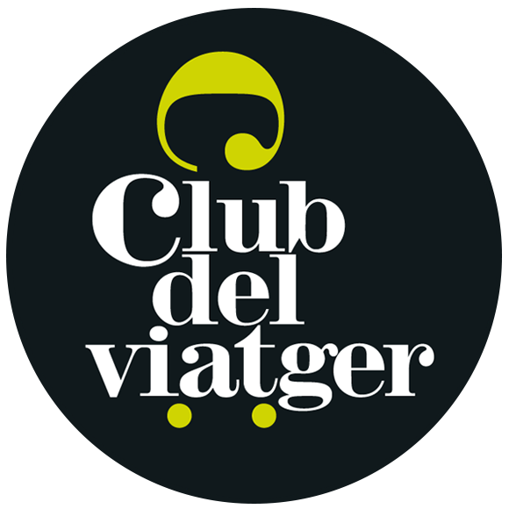
Per més informació contacteu-nos:
Sant Josep, 74 08370 Calella, Barcelona
Horari: de 10h a 19h
Telèfon: +34 93 766 5996
E-mail: info@clubdelviatger.cat

